Муниципальное образовательное учреждение
«Гимназия №3»

«Проблемное обучение письму по методике
Е. Н. Потаповой».

Составила: учитель 1 «Ж» класса
Степаниденко Наталья Сергеевна

2008 – 2009 учебный год
г. Юбилейный
Московской области

План.
I. Вводная часть.
1. Иди проблемного обучения.
2. Научно – методические основы опережающего обучения.
II. Основная часть.
1. Методическая система Е. Н. Потаповой.
1) Цель системы.
2) Особенности.
3) Положительные черты.
2. Обучение письму по методике Е. Н. Потаповой.
1) 1 этап – развитие мускульной памяти.
2) 2 этап – развитие тактильной памяти.
3) 3 этап – закрепление знаний и умений с помощью вкладыша букв.
4) Особенности работы по каждому этапу.
5) Возникшие проблемы и трудности при проведении данной методики.
II. Заключительная часть.
- Осуществление доработки проблемного обучения по письму.
- Необходимость использования метода Е. Н. Потаповой.
IY. Используемая литература.

Когда возникли идеи проблемного обучения письму? Думаю, как раз в тот момент, когда зародилась сама письменность как таковая. Недаром в своих трудах Е. Н. Потапова обращается к опыту предшественников. В её книге «Радость познания» красной нитью проходит мысль о том, что всё новое – это хорошо забытое старое. Исследуя опыт древних греков, затем ученика Сен – Симона Сегена, а впоследствии и Марии Монтессори, автор сумела создать свою программу обучения письму, взяв из опыта вышеперечисленных предшественников то главное, что обогатило её собственную систему, но не просто взяв, а переработав и дополнив применительно к требованиям нашего времени, данной эпохи.
Система, несомненно, интересная, результаты работы по данной методике превосходят ожидания. Впервые с данной методикой я познакомилась, ещё будучи студенткой факультета начальных классов Челябинского педагогического института. Прописи в те времена представляли из себя лишь написание элементов букв, самих букв и их соединений. Выглядело всё довольно просто – монотонное и однообразное написание, сдобренное каллиграфическими минутками и физическими паузами. Дети быстро уставали, теряли интерес, с нетерпением ожидая перемены. За этим я наблюдала, будучи студенткой на практике в школе. Никакого намёка на предварительное развитие мелкой мускулатуры руки, развитие тактильной памяти. Каково было моё изумление, когда методист нашего института (к сожалению, фамилии уже не помню) принесла альбомы с красивыми детскими работами, в которых были оригинально построенные образцы из геометрических фигур (по трафаретам – линейкам), из лекал, из фигурок животных. Разноцветная разнообразная штриховка, в весёлой игровой форме написание элементов букв, да и самих букв. Это ли не чудо! Конечно, система Е. Н. Потаповой вызвала не только интерес, но и желание глубокого изучения данного опыта, применения на собственной практике.
Сейчас, несомненно, методика шагнула далеко вперёд, да и прописи сильно видоизменились, более красочные, появилось больше возможностей для разнообразия форм работы. Работать по ним – одно удовольствие и для педагога, и для детей. И всё – таки, использование опыта Потаповой тут в самый раз, оно как раз вписывается в нынешние методики обучения.
Письмо выглядит не только опрятно и красиво, но, что самое главное, увеличивается скоропись, т. е. скорость письма. При переходе из начального в среднее звено это особенно важно, так как увеличивается объём изучаемых предметов, а значит, и объём написанного. Огромное внимание уделено развитию речи, фонематического слуха, формированию эстетических представлений, пространственного мышления, всего того, что пригодится в будущем. Проводимая работа положительным образом влияет и на технику чтения: увеличение скорости чтения за счёт увеличения скорописи, уменьшается количество ошибок по замене и пропуску букв, искажению прочитанного.
Проверки тетрадей учащихся показали, что новый метод ускоряет становление почерка. К декабрю у 70% учащихся 1 класса вырабатывается устойчивый почерк, совершенствуются графические навыки: высота, наклон букв.
Результаты проверки письма показали, что скорость письма учащихся, обучаемых по новому методу, возросла в 2 раза. Однако не нужно забывать, что первый учебный год ещё не закончился и работа над скоростью письма ещё будет продолжаться.
Обучение письму по методике Е. Н. Потаповой условно разделено на 3 этапа. Первый этап – развитие мускульной памяти, второй – развитие тактильной памяти и третий – закрепление знаний и умений с помощью вкладыша букв. Все этапы связаны между собой, сочетаются на одном уроке.
Чтобы вызвать интерес к письму в детских душах, педагогу нужно уметь предельно разнообразить свою работу. Для этого подбираю различные рисунки (транспорт, животных, растения и т.д.) при рисовании, раскрашивании, штриховке которых дети, как правило, испытывают удовлетворение, возможность самовыражения и радость от полученного результата.
Проявление творческого подхода (подбор цвета, правильная постановка точек, проведение линий и т.д.) ученика находит с моей стороны поддержку в виде устной похвалы, поощрения в процессе игры, соревнований и конкурсов между учащимися (приклеивание кружочков, бонусов, смайлов, «урашек»; печатание мордашек, выражающих различное настроение – радость, задумчивость, грусть и т. д., надо сказать, что тут предел учительской фантазии безграничен). Дети с радостью принимают условия игры, выражают активную заинтересованность. За время проводимой практики заметила, что в игру – соревнование вовлекаются активно и взрослые – родители.
Цель таких занятий заключается в том, чтобы вырабатывать умения правильного написания движений руки слева направо, сверху вниз и снизу вверх, развивая при этом глазомер, мелкую мускулатуру пальцев и кисти руки.
На первом этапе письма я широко использую такие упражнения, как:
- Работа с линейками – трафаретами (с геометрическими фигурами и фигурами животных)
- Работа с лекалами.
- Рисование, соединённое со штриховкой.
- Рисование и раскрашивание, которые часто использую и на уроках математики, рисования, труда.
- Гимнастика для рук.
- Письмо мокрой кисточкой на доске, в воздухе, под счёт с комментированием.
Перед выполнением заданий настраиваю детей на выполнение, достижение поставленных целей. Главное, настроить ребёнка на нужную волну, суметь убедить, что он всё умеет и знает, нужно только постараться.
Рассмотрим некоторые упражнения.
- Упражнение «Ёжик» (рисование, соединённое со штриховкой) использую на уроках математики.
- Послушайте и отгадайте, кто это?
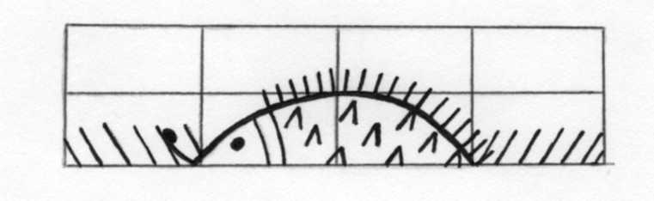
Ночью ходит, днём он спит.
Если сердится – ворчит.
Он живёт в лесу дремучем,
Сам он круглый и колючий.
Угадайте, это кто ж?
Ну, конечно, это… (ёж).
- Правильно! Ёжик гуляет по лесу. Поставим карандаш от середины клетки на две точки выше, ведём в угол клетки, затем плавно переходим на рисование шляпки гриба на две клетки. Рисуем глаз, иголки.
- Теперь нарисуйте ёжиков через клетку до полей. Чей ёжик быстрее добежал до финиша?
- Посчитайте, сколько ёжиков получилось.

2. Упражнение «Светофор» (работа с линейками – трафаретами) использую на уроках письма.
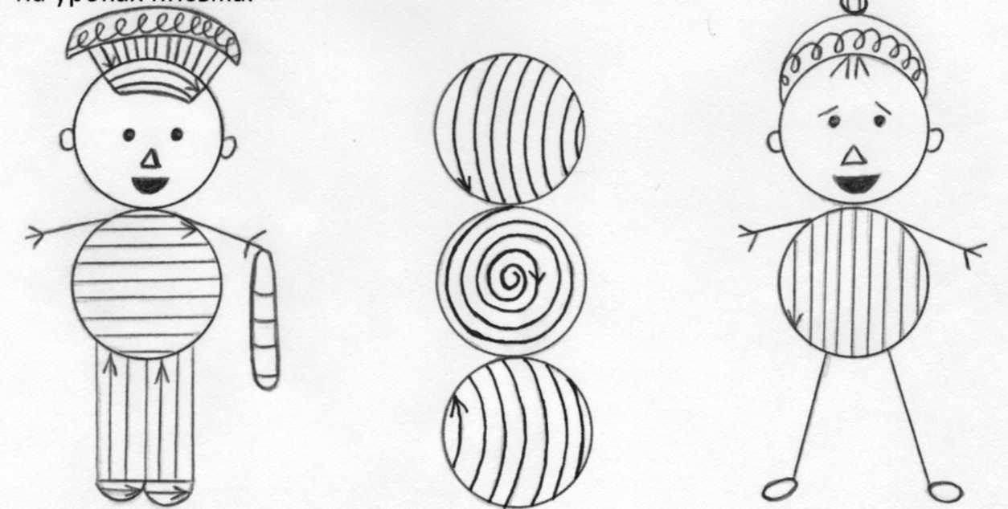
- Отгадайте загадку:
На самом перекрёстке
Висит колдун трёхглазый,
Но никогда не смотрит
Тремя глазами сразу.
(Светофор)
- Какие три цвета у светофора?
- Что они обозначают?
- Кто ещё регулирует движение, если нет светофора?
- Из каких фигур можно построить светофор, постового, пешехода?
- Закрасьте цветными карандашами светофор.
- Какие виды штриховки используем при работе с фигурами постового и пешехода?
На втором этапе продолжаю работу над развитием мускульной памяти, развиваю тактильную память. Ввожу новые виды штриховки, провожу минутки чистописания, письмо элементов букв под счёт, ощупывание букв на заранее изготовленных карточках.
Выполнение таких упражнений помогает улучшить написание трудных элементов букв, особенно с закруглениями и написанием петель, а так же способствует видению рабочих строк.
Увлекательность процесса развивает у ученика интерес к письму.
На третьем этапе использую приём калькирования на плотной полиэтиленовой плёнке букв, соединений и слов. Продолжаю штриховку, ввожу письмо в воздухе с устным проговариванием, мокрой кисточкой на доске, письмо с комментированным управлением.
Детям нравится такое разнообразие, часто они сами предлагают тот или иной вид работы, от желающих показать или прокомментировать « как учитель» в таких случаях нет недостатка. Это ведь замечательно, что сам процесс захватывает детей, никого не оставляет равнодушным.
Использую упражнения, нацеленные на развитие свободных плавных движений руки в разных направлениях типа:

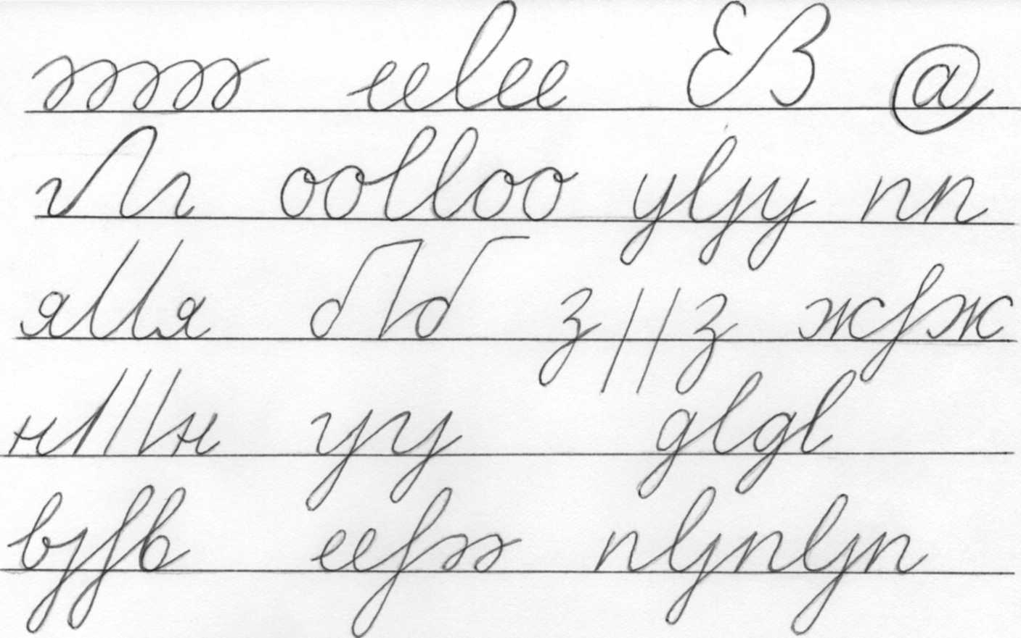
На каждом уроке провожу гимнастику для рук. Физкультурные минутки помогают снять усталость, настроить детей на творчество, подготовив мелкую мускулатуру рук к работе.
Обязательно использую на уроках письма занимательные приёмы работы с учащимися:
- Использование игр и занимательных материалов на уроках, элементы соревнования, небольшие конкурсы.
- Организация внеклассной работы по языку (включая орфографию) в виде викторин, бесед, альбомов, плакатов.
- Опора на чувственное восприятие языковых единиц, т. е. на зрительную и слуховую наглядность: использование красочных картин и плакатов, цветных мелков, художественное чтение – образцовое с точки зрения орфоэпии и пр.
Е. Н. Потапова очень даже права, сделав вывод о том, что, «работа над каллиграфией помогает усвоению грамотного письма: аккуратно, чётко написанные буквы лучше осознаются школьниками, лучше воспринимаются и запоминаются, нечёткое написание букв приводит к ошибкам; привычка к неаккуратному письму снижает качество запоминания».
Особые проблемы возникают при обучении письму леворуких детей, у которых наблюдается не только слабое развитие руки, пальцев кистей руки, но и отсутствует координация движений, что затрудняет точное воспроизведение букв и их соединений по образцам.
Для укрепления и развития руки и координации движений включаю в предварительную работу зрительный анализ буквы (куда смотрит буква, откуда берёт начало, из каких элементов состоит), конструирование буквы из её элементов, образное изображение букв (г – видим в мачте флага, о – в бублике или очках и т. д.)
Приведу примерные подготовительные упражнения для леворуких детей:
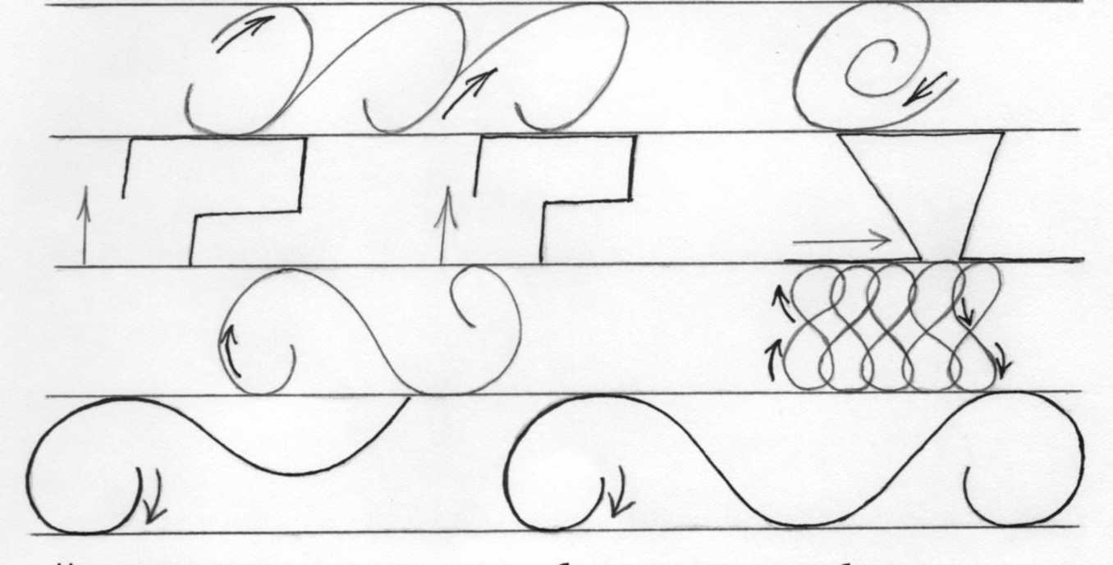
Конечно, проводимая работа по методике Е. Н. Потаповой требует тщательного осмысления, доработки и совершенствования, применения к требованиям данного времени.
Сравнивая результаты с традиционной методикой, приходишь к выводу о целесообразности проведения данной работы. Происходит не только формирование многих важных понятий, которые пригодятся детям в будущем, но, что особенно важно, задачи обучения и воспитания решаются в комплексе, а это создаёт условия для всесторонне развитой личности.
И ещё, работая по новому методу, пришла к выводу, что такое обучение даёт большое моральное удовлетворение не только для самого учителя, но и для детей. Но, в свою очередь, от учителя требуется большая затрата сил и времени, что под силу бывает только ищущему учителю, неутомимому исследователю и экспериментатору, не боящемуся нового и необычного.

Используемая литература.
1.Радость познания.
Е. Н. Потапова, М., Просвещение, 1999 г.
2.Обучение письму леворуких детей.
Н. А. Федосова, ж. «Начальная школа»
№12, 1999г., М., Просвещение.
3.От рисунка к букве.
М. т. Стрижакова, ж. «Начальная школа»
№9, 2000г., М., Просвещение.
4.Методом опережающего обучения.
С. Н. Лысенкова, М., Просвещение.
5.Играем пальчиками и развиваем речь.
В. Цвынтарный, С.-П., 2002г.
6.Чувствуем – познаём – размышляем.
Ильина М. В., М., Аркти, 2004г.
7.Привет, ручки!
Фоппель К., М., Генезис, 2005 г.
8.Эстетическое воспитание детей в игре.
Швыдкая – Эйсмант Г., М., Просвещение, 2003 г.

Работая по данной методике не первый год, сравнивая результаты с традиционной методикой, приходишь к выводу о целесообразности проведения данной работы. Происходит не только формирование многих важных понятий, которые пригодятся детям в будущем, но, что особенно важно, задачи обучения и воспитания решаются в комплексе, а это создаёт условия для всесторонне развитой личности.

